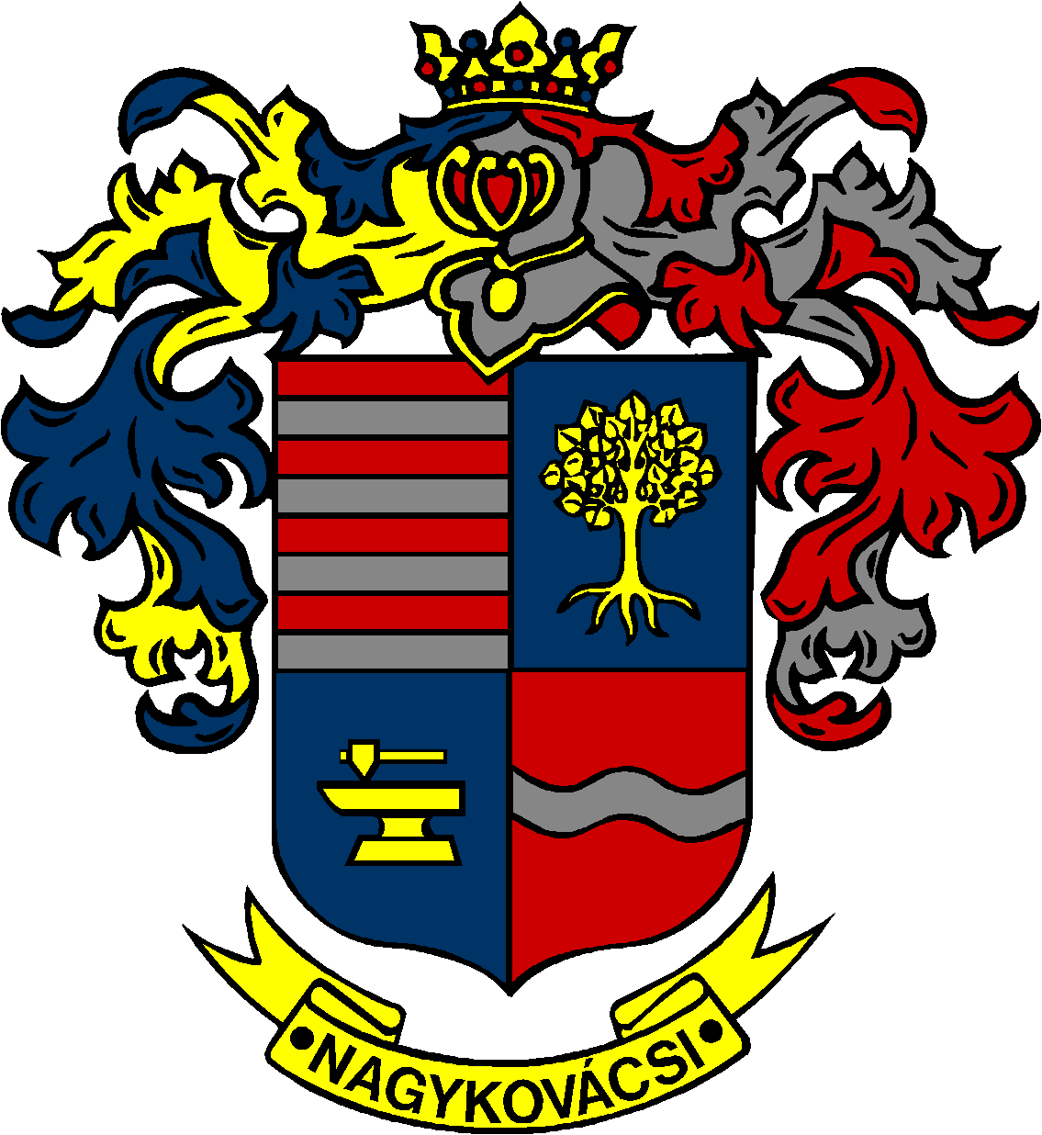

NAGYKOVÁCSI NAGYKÖZSÉG ÖNKORMÁNYZATA

ÜGYRENDI BIZOTTSÁG

ELNÖKE

MEGHÍVÓ
Nagykovácsi Nagyközség Önkormányzat
Ügyrendi bizottságának ülésére

Az ülés helye: Öregiskola Közösségi Ház és Könyvtár
Időpontja: 2023. november 13. (hétfő) 17 óra 15 perc
Napirend:
Nyílt ülés:
- Nagykovácsi Nagyközség Önkormányzatának 2023. évi költségvetéséről szóló 2/2023. (II. 24.) önkormányzati rendeletének 3. sz. módosítása E – 111
Előterjesztő: Kiszelné Mohos Katalin polgármester
Előadó: Perlaki Zoltán osztályvezető
Tárgyalja: ÜB, PB

- Nagykovácsi Nagyközség Önkormányzat vagyonáról és vagyongazdálkodásának szabályairól szóló önkormányzati rendelet megalkotása E – 105
Előterjesztő: Kiszelné Mohos Katalin polgármester
Előadó: dr. Halmosi-Rokaj Odett aljegyző
Tárgyalja: ÜB, PB

Nagykovácsi, 2023. november 9.
Tegzes Endre sk.
bizottsági elnök

